Aiguillettes de poulet au brocoli
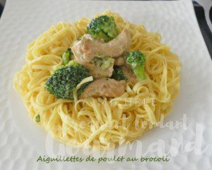 Pour 5 Croquants-Gourmands
- 500 g de fleurettes de brocoli (surgelées pour moi)
- 700 g de filets de poulet
- 3 grosses échalotes
- 150 g d'eau
- 1 càs de fond de volaille
- 1 branche de thym
- 250 g de crème liquide
- Huile d'olive
- sel & poivre du moulin
Faire blanchir les fleurettes de brocoli à l'eau bouillante salée pendant 5 minutes à partir de la reprise de l'ébullition.
Les égoutter et les réserver.
Couper les blancs de poulet en aiguillettes.
Les faire dorer de tous côtés dans un filet d'huile chaude et réserver.
Éplucher et émincer grossièrement les échalotes.
Les faire suer dans la sauteuse ayant contenu le poulet avec un demi verre d'eau et à couvert jusqu'à ce qu'elles soient tendres.
Rajouter le poulet, l'eau, le fond de volaille et la brindille de thym.
Couvrir et laisser cuire pendant 20 minutes.
Ajouter la crème et bien remuer. Laisser cuire encore une dizaine de minutes.
Rectifier l'assaisonnement en sel & poivrer.
Incorporer les fleurettes de brocoli pour les réchauffer.
J'ai servi avec des tagliatelles fraiches, mais vous pouvez préférer du riz ou de la semoule de couscous.

